2017年广州市初中毕业生学业考试物理
第一部分（共36分）
一 选择题（每小题3分）每小题给出的四个选项中，只有一项最符合题意
1. 为了避免人体肩部受到伤害，专家建议人肩负的书包总质量不要超过人体质量的15%。根据建议，你估计中学生肩负的书包总质量通常不超过（ ）
A.9t B.9kg C.9g D.9mg
2. 如图1，手机与音叉的位置保持不变。利用手机软件测出音叉发出的声音从30dB变为50dB。说明音叉振动的 （ ）
A.振幅变大 B.振幅变小 C.频率变大 D.频率变小
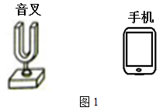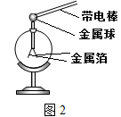
3. 如图2，用带电棒接触原来不带电的验电器的金属球，发现验电器的金属箔张开，下列判断正确的是（ ）
A.带电棒一定带正电 B.带电棒一定带负电
C.两片金属箔一定带异种电荷 D.两片金属箔一定带同种电荷
4. 图3中a表示垂直于纸面的一根导线，它是闭合回路的一部分。他在图4所示各磁场中水平运动时，哪种情况不会产生感应电流（ ）
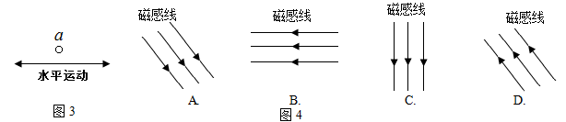
5. 电梯匀速上升过程中，电梯的（ ）
A.动能保持不变 B.机械能保持不变 C.重力势能保持不变 D.动能转化为重力势能
6. 甲、乙两杯水温度各为40°C、80°C。下列说法正确的是（ ）
A.只有加热才能使水升温 B.甲杯中水的内能一定比乙杯中的小
C.乙杯中水的温度降低，水的内能一定减小 D.甲杯中的水分子运动一定比乙杯中的剧烈
7. 图5中小球相对于水平桌面静止。小红通过观察，作出如下判断，正确的是（ ）A.窗外另一列车相对她不动，则她坐的车一定是对地静止的
B.窗外另一列车相对她向东行驶，则她坐的车一定对地向西行驶
C.小球突然“自动”向东滚动，则她坐的车一定向西启动
D.小球突然“自动”滚动，则她坐的车运动状态一定发生了改变
8. 图6是标准大气压下，质量为1g的某液体的体积—温度图，以下说法正确的是（ ）
A.4°C 时，液体密度最小 B.温度升高，液体密度不变
C.1°C 时液体的体积比5°C 时的大 D.由1°C升高到8°C，液体体积一直变大
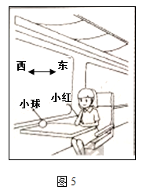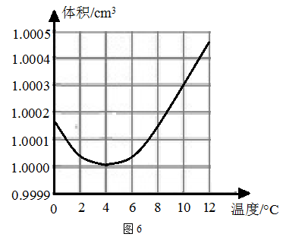
9. 甲、乙两物体质量都为1kg，丙物体质量为2kg，三个物体温度都升高1°C，吸收热量如图7.以下说法正确的是（ ）
A.乙的比热容与丙的相等 B.甲的比热容比乙的大
C.甲的温度升高1°C ，需吸收2000J的热量 D.甲、乙的温度都降低1°C，乙比甲放出的热量多
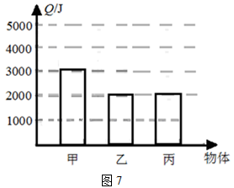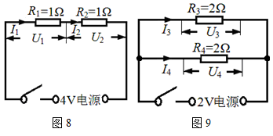
10. 关于图8、9中各物理量的关系有以下的描述
（1）I₁=I₂=I₃=I₄ （2）U₁=U₂=U₃=U₄ （3）U₃=U₄，U₂≠U₄ （4）I₁=I₂，I₂≠I₄
正确的是（ ）
A.（2）、（4） B.（1）、（2） C.（3）、（4） D. （1）、（3）
11. 蜡烛放在如图10所示位置，通过凸透镜成倒立、缩小的像。小红画了图中的光路，下列说法正确的是（ ）A.小红画的光路是正确的 B.透镜成的是虚像 C.透镜的焦距小于10cm D.透镜的焦距大于20cm
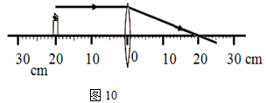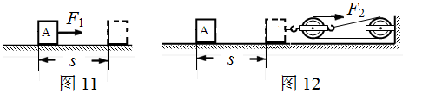
12. 图11中力F₁水平拉动重为G的物体A在水平路面匀速移动了s。改用滑轮组拉动A在同一路面匀速移动了s，拉力为F₂（如图12）。此过程滑轮组（ ）
A.总功为F₂s B.额外功为F₁s C.机械效率为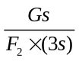 D.额外功为3F₂s－F₁s
第二部分（共64分）
二、 填空、作图题（共22分）
13. 如图13，一束光从空气射到水面O点，反射光线在容器壁上形成一光点A。
（1）画出反射光线及对应的入射光线；
（2）大致画出该入射光线进入水的折射光线；
（3）A在水中的像到A的距离为 cm。
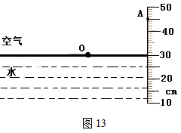
14. 以下是关于相对湿度的资料
① 若1m³的空气能容纳水蒸气为8g，而实际容纳了4g，则相对湿度为50%。
② 相对湿度越大，水蒸发得越慢。
如图14，其中一温度计液泡由浸透水的布料覆盖（湿球温度计），另一温度计的液泡直接暴露在空气中（干球温度计），利用两温度计的示数及下表可得当时的相对湿度。
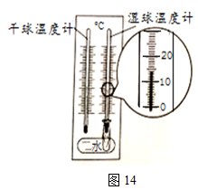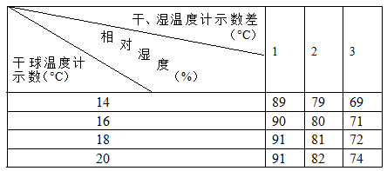
（1）图14干球温度计示数为16°C，湿球温度计示数为 °C。从表中推算出此时相对湿度是 %。
（2）根据表归纳“当湿球温度计与干球温度计示数差为3°C时，相对湿度与干球温度计测得的温度的关系。”

（3）简单解释为什么广州相对湿度大于90%的日子，湿衣服很难晾干？

15. 如图15，用测力计拉动木块，使它沿同一水平路面运动。AB段，木块受水平力F₁作用做匀速直线运动。CD段，改用另一大小不变的水平力F₂拉动木块继续运动。两力大小如图15.
（1）F₂为 N。
（2）若s_{AB}=s_{CD}，AB段F₁做的功 CD段F₂做的功（选填“>”、“=”、“<”）。
（3）CD段，木块受到的摩擦力大小为 N。
16. 用力F₁把门推开，弹性绳会被拉长。如图16.门处于静止状态。
（1）画出弹性绳对门的拉力F₂的示意图。
（2）O为支点，画出F₁的力臂。
（3）根据杠杆的平衡条件 可知F₁ F₂（选填“>”、“=”、“<”）。
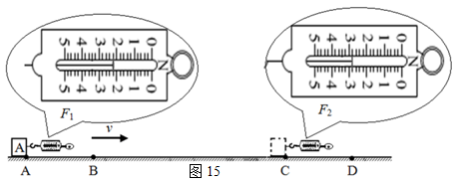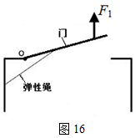
17. 若汽车轮胎上标有“87 W”，由表1、2可知“87”表示每个轮胎允许承载最大质量为545kg，“W”表示汽车行驶速度不能超过270km/h。
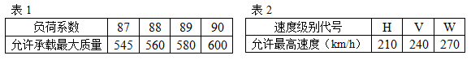
某汽车的轮胎上标有“90 V”。查表可知此汽车每个轮胎允许承载最大质量为 kg，行驶速度不能超过
km/h。
18. 图17，行驶中的汽车，车窗紧闭，当打开天窗时，天窗外空气的流速 车内空气的流速，天窗外空气的压强 车内空气的压强（选填“>”、“=”、“<”），所以车内空气被“抽”到车外。
19. 停在水平地面的汽车质量为2400kg，汽车所受重力为 N。轮胎与地面接触面积共为0.12m²，汽车对地面压强为 Pa。（g=10N/kg）
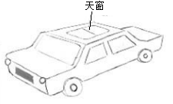图17
三 解析题（共23分）
解析题应写出必要的文字说明、公式和重要验算步骤。只写出最后答案的不能得分。有数值计算的题，演算过程及结果都要在数字的后面写上正确的单位。
20. 某比赛，两选手分别用六根完全相同的长方体木条搭建了甲、乙两木筏。如图18所示，两木筏静止在水面。
（1）以点代替木筏，在方框内画出甲木筏的受力示意图。
（2）甲木筏的质量为100kg，底面积为2m².求甲木筏浸入水中的深度。（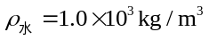，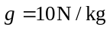）
（3）甲木筏所受浮力 乙木筏所受浮力（选填“>”、“=”、“<”）。写出你的分析过程。
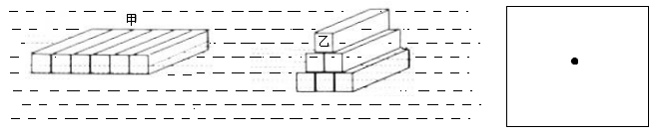

21. 图19是某手机充电示意图及简化电路图。下表是充电过程中某些时段相关数据。
充电时间 | A阶段0—5min | B 阶段5min—10min | … | D阶段80min—85min
数据线两端电压U/V | 5.0 | 4.5 | … | 5.0
流经数据线的电流I/A | 4.4 | 4.0 | …
数据线和手机的总功率P/W | 22.0 | 18.0 | … | 2.5
（1）求0—10min数据线和手机消耗的总电能。
（2）求D阶段流经数据线的电流。
（3）充电过程数据线阻值可认为不变，分析数据线在A、D哪段时间产生的热量多。
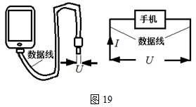
（4）智能手机的“近场通讯”、“蓝牙”功能分别使用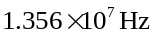、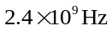这两个波段的电磁波进行通讯。图20是电磁波家族。
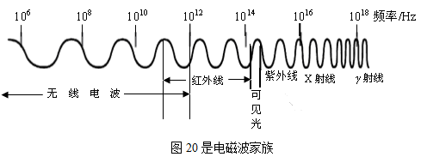
近场通讯、蓝牙通讯的电磁波
①都是无线电波 ②都能在真空传播
③真空中传播的速度一样大 ④蓝牙的波长比近场通讯的大
上述哪些说法是正确的 。（选填序号）

四、 实验、 探究题
22. （1）如图21，通电线圈的B端与磁铁N极相吸，则A端是 极。（选填“N”、“S”）
请在图22中以线代替导线，连接线圈与电池，让线圈的B端与磁铁N极相斥。
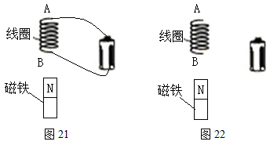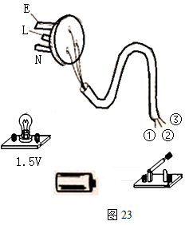
（2）图23中三脚插头上的三个插脚分别与导线①、②、③连通，但未知导线中①、②、③中哪根与标有N的插脚相连。请你将图23所示实物图连接起来检测N插脚与导线②是否相连。若观察到 现象，说明导线②是接到N插脚上。
23. 伏安法测定值电阻的实验
（1）请在方框内画出实验电路图。
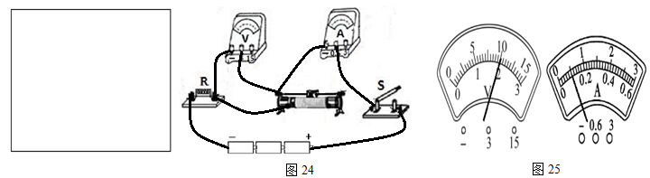（2）图24是小红连接的电路。实验中某次电压表、电流表示数如图25所示，电压U= V，电流I= A。算出R= Ω。
（3）小明发现图24的电路接线错了，电压表实际测量的是 两端的电压。
24. 小明看到滑雪运动员从越陡的坡滑下时，越快滑到底端。对此他猜想：“物体离地高度一定时，斜面坡度越大，物体从静止开始滑到底端的平均速度也越大”。请你设计实验验证其猜想。
（1）实验所需的公式： 。
（2）实验器材：除了图26所示的器材，你还需要的测量工具有 。
（3）实验步骤（可用画图或文字表述）：
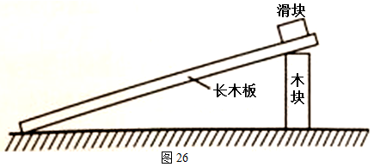

2017年广州市初中毕业生学业考试物理参考答案
1.B 2.A 3.D 4.B 5.A 6.C 7.D 8.C 9.B 10. A 11.C 12.D
13.（1）如答图1（2）如答图1（3）30.0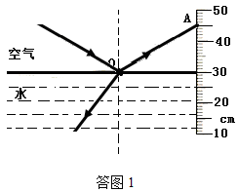
14.（1）14 80
（2）当湿球温度计与干球温度计示数差为3°C时，干球温度计测得的温度越高，相对湿度随越大
（3）湿衣服晾干是因为衣服上的水蒸发，根据相对湿度越大，水蒸发得越慢，所以广州相对湿度大于90%的日子，水分蒸发很慢，湿衣服很难晾干
15．（1）2.8 （2）< （3）2.2
16.（1）如答图2（2）如答图2（3）F₁ l₁=F₂ l₂ <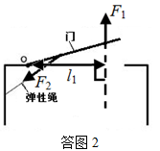
17. 600 240
18.（1）> <
19. （1）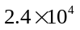 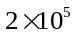
20. （1）如答图3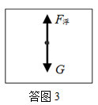
（2）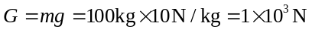，因为漂浮，所以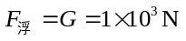；
根据阿基米德原理可知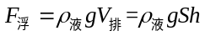可得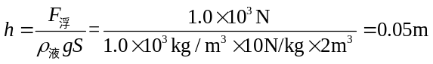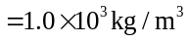
（3）= 理由是：甲、乙都处于漂浮状态，所以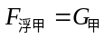，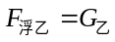。又因为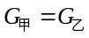，所以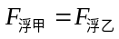
21．（1）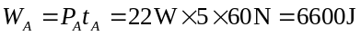，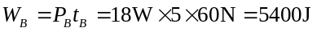，
；
（2）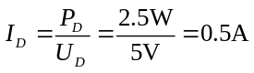；
（3）已知电阻R不变，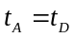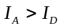，根据焦耳定律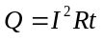可知，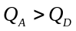，所以A段时间产生热量多。
（4）①②③
22.（1）S 如答图4
（2）灯泡发光 如答图5
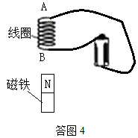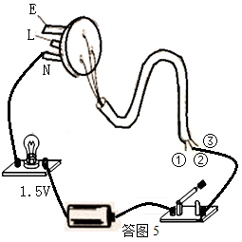
23. （1）如答图6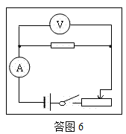
（2）2.0 0.1 20
（3）滑动变阻器
24． （1）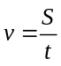
（2）停表 、刻度尺
（3）实验步骤
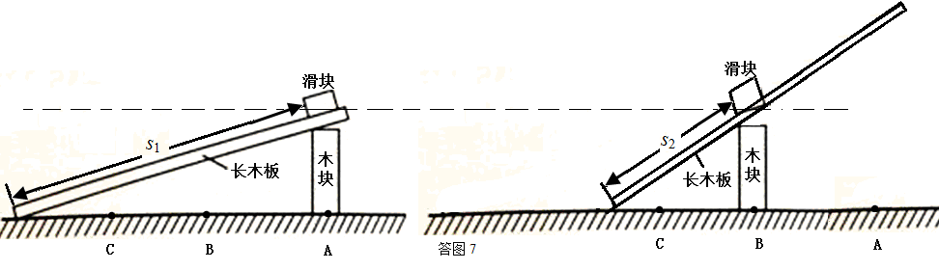
①如图所示，把木块固定在A点，用刻度尺测出滑块到木板底端的距离s；
②让滑块从一定高度由静止释放，用停表测出滑块从释放点到木块底部用的时间t；
③把木块移动到B点，从同一高度静止释放，重复步骤①②；
④把木块移动到C点，重复实验③；
⑤计算各次实验的平均速度，检验猜想是否正确。

